9.02.2011
Früher Frühling macht Eisbären unfruchtbar

Kurze arktische Winter: Sollte die Eisschmelze einen Monat früher einsetzen als im Jahr 1990, wird ein Großteil der Eisbärinnen fortpflanzungsunfähig.

Die Erderwärmung bedroht laute einer Studie die Fortpflanzung der Eisbären. Die kürzere Frostperiode in der kanadischen Hudson-Bay verringere zunehmend die Chancen der Weibchen, Nachwuchs zur Welt zu bringen, warnen Forscher der Universität von Alberta in der Zeitschrift „Nature Communications". Der erwartete Klimawandel bedroht demnach die gesamte Population dieser Region.
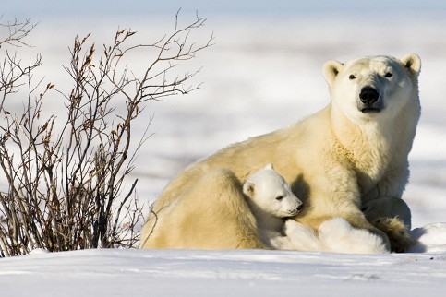

Foto: pa Womöglich bald ein Bild mit Seltenheitswert: Sollte der Frühling nur ein bis zwei Monate früher kommen, könnten in der kanadischen Hudson-Bay die Eisbären aussterben

Die im Osten von Kanada gelegene Bucht ist der südlichste Lebensraum des Eisbären in der Arktis. Gerade dort setzt die Erderwärmung den Tieren besonders früh zu. Allein im vorigen Jahrzehnt schrumpfte die Population in der westlichen Bucht um ein Viertel, von 1.200 auf 900 Tiere. Ursache ist den Forschern zufolge die kürzere Frostperiode.
Das Arktis-Eis schmilzt im Rekordtempo

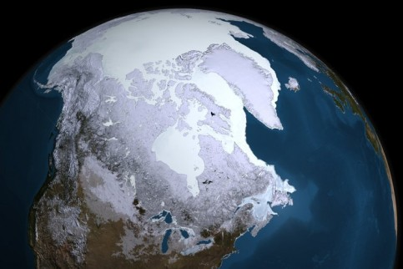

Foto: dpa Die Satellitenaufnahme zeigt die größte Eisausdehnung in der Arktis im Februar 2009. Das Eis in der Arktis schmilzt nicht nur, es ist auch so dünn wie nie zuvor.

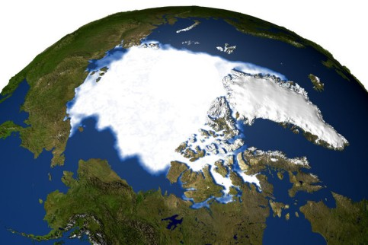

Foto: Nasa Die Satellitenaufnahmen von September 1972 macht den Prozess deutlich: Die Eisfläche der Arktis schrumpft in Rekordtempo...

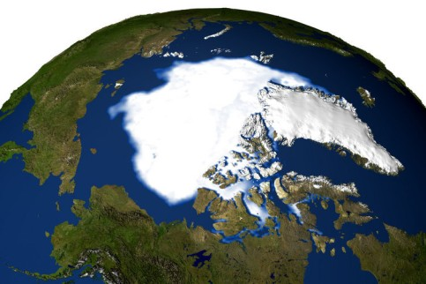

Foto: Nasa ...am 21. September 2005 bedeckte das Eis nur noch eine Fläche von 5,32 Millionen Quadratkilometern.

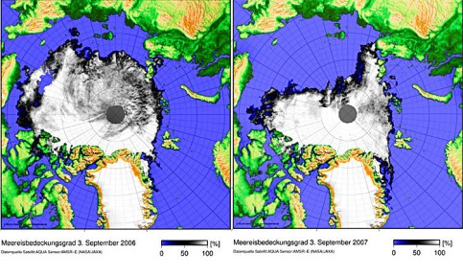

Foto: pa Im August 2007 (rechte Abbildung) erreichte die Eisschmelze dann ihren vorläufigen Höhepunkt: Noch nie seit Beginn der Satellitenmessungen Ende der 70er- Jahre war die Ausdehnung des Packeises im Nordpolarmeer so gering.

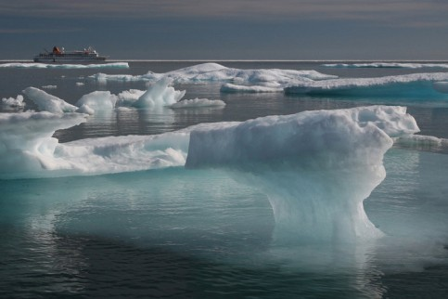

Foto: Okapia Als Folge der Erwärmung steigt der Meeresspiegel und immer mehr Treibeis, auch Drifteis genannt, schwimmt auf dem offenem Meer und gefährdet nicht zuletzt die Schifffahrt.

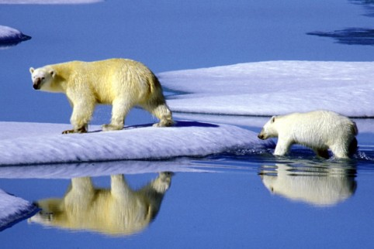

Foto: dpa Eisbären und andere Tiere der Arktis haben unter dem schmelzenden Eis bereits jetzt zu leiden. Mittlerweile haben ihn die USA zur aussterbenden Art erklärt.

Denn gerade der Winter bietet den Eisbären die besteLebensgrundlage: Auf der acht Monate zugefrorenen Bucht jagen sie nach Robben, ihrer Hauptnahrungsquelle. Nach der Eisschmelze ziehen sie sich auf das Festland zurück und zehren von den angefressenen Polstern.

Gerade diese Reserven sind für die Weibchen besonders wichtig: Die trächtigen Tiere ziehen sich von Oktober bis zum Frühjahr in Geburtshöhlen zurück, wo sie ein bis drei Junge zur Welt bringen. Fehlen ihnen aber die dazu benötigten Energiereserven, so steigt das Risiko, dass sie die Höhlen ganz meiden, kleinere Würfe zur Welt bringen oder Fehlgeburten erleiden.

Schon Anfang der 1990er Jahre brachten den Forschern zufolge 27 Prozent der trächtigen Eisbärinnen keinen Nachwuchs zur Welt. Die Eisschmelze beginnt in der Hudson-Bay pro Jahrzehnt um etwa eine Woche früher, was die Jagdsaison der Raubtiere zunehmend schrumpfen lässt.

Sollte die Eisschmelze im Vergleich zu 1990 um einen Monat früher einsetzen, könnten sich 40 bis 73 Prozent der Weibchen nicht mehr fortpflanzen, kalkulieren die Wissenschaftler. Sollte das Frühjahr sich gar um zwei Monate vorverlagern, so drohen demnach 55 bis 100 Prozent der Tiere ohne Nachwuchs zu bleiben.

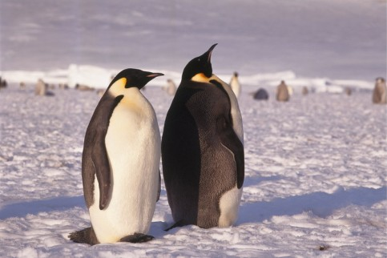

Foto: PA Geschichtet wie Dachziegel liegen die Federn auf der Haut der Pinguine. Sie sind mit einer Wachs-Öl-Mischung aus der Bürzeldrüse überzogen.

„Die Vorhersagen sind ein weiterer Hinweis darauf, dass die Population der westlichen Hudson-Bay unter den erwarteten Klimabedingungen wohl nicht lebensfähig bleibt", schreiben sie. Gefährdet seien aber auch die weiter nördlich gelegenen Gruppen.
Insgesamt leben in der Arktis 20.000 bis 25.000 Eisbären. Mehr als ein Drittel hat ähnliche Jagd- und Fortpflanzungsgewohnheiten wie die Population der Hudson-Bay.

© Axel Springer AG 2011. Alle Rechte vorbehalten

